duración  24 horas  modalidad  presencial  nivel de acceso  Ninguno  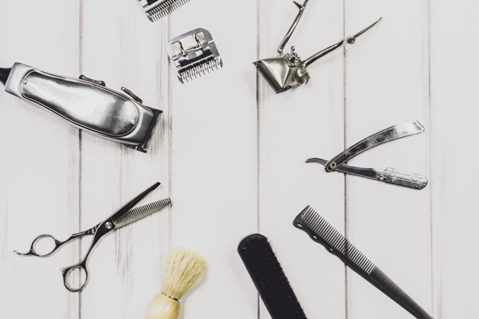  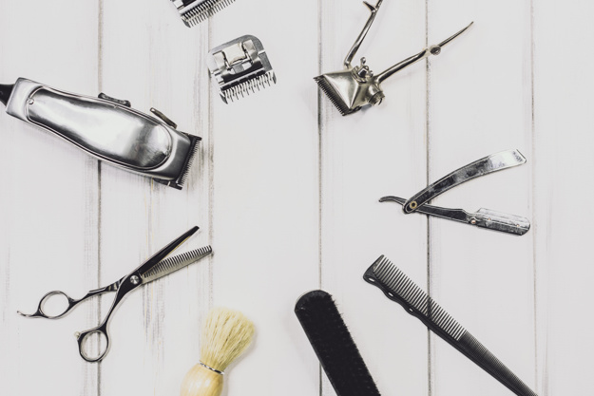  CORTE DE CABALLEROS  Old School | objetivo  Potenciará las habilidades de diseño y realización de corte masculino con las herramientas de tijera, navaja y maquinilla obteniendo un resultado de calidad.  contenido  1. HIGIENE Y ASEPSIA  1.1. Limpieza, desinfección, esterilización y asepsia  1.2. Medidas de seguridad y protección al cliente  2. EL CLIENTE MASCULINO  2.1. Recepción, comunicación y atención al cliente  2.2. Entrevista personal al cliente  2.3. Asesoría de estilo de corte  3. HERRAMIENTAS Y SU UTILIZACION  3.1. Herramientas en función de los estilos  3.2. Tijera clásica y su utilización  3.3. Navaja abierta y dentada, posiciones y destreza  3.4. Maquinilla  4. TECNICAS DE CORTE OLD SCHOOL  4.1. Personalización del corte según el cliente y sus necesidades  4.2. Técnicas de degradado  4.3. Acabado de patillas y cuello  4.4. Practicas con maniquíes y modelos

